**Российская Федерация**

# **Новгородская область**

**АДМИНИСТРАЦИЯ ВАЛДАЙСКОГО МУНИЦИПАЛЬНОГО РАЙОНА**

П О С Т А Н О В Л Е Н И Е

28.03.2025 № 782

Валдай

**О внесении изменений**

**в реестр мест (площадок) накопления**

**твердых коммунальных отходов, расположенных**

**на территории Валдайского городского поселения**

**и схему мест (площадок) накопления**

**твердых коммунальных отходов, расположенных**

**на территории Валдайского городского поселения**

Администрация Валдайского муниципального района **ПОСТАНОВЛЯЕТ:**

1. Внести изменения в реестр мест (площадок) накопления твердых коммунальных отходов, расположенных на территории Валдайского городского поселения и схему мест (площадок) накопления твердых коммунальных отходов, расположенных на территории Валдайского городского поселения, утвержденный постановлением Администрации Валдайского муниципального района от 03.02.2020 № 145:

1.1. Дополнить реестр строками 93, 94,95 в прилагаемой редакции;

1.2. Изложить схему в редакции:

«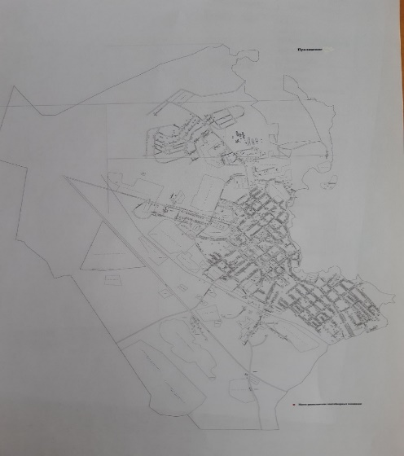».

2. Опубликовать постановление в бюллетене «Валдайский Вестник» и разместить на официальном сайте Администрации Валдайского муниципального района в сети «Интернет».

**Заместитель Главы**

**администрации**

**муниципального района Р.С.Ершов**

Приложение 1

к постановлению Администрации

муниципального района

от 28.03.2025 № 782

|  |  |  |  |  |  |  |  |  |  |  |  |  |  |  |  |  |  |  |  |
| --- | --- | --- | --- | --- | --- | --- | --- | --- | --- | --- | --- | --- | --- | --- | --- | --- | --- | --- | --- |
| **№** | **Улица** | **Дом** | **Широта** | **Долгота** | **Данные о собст-венниках мест** | **Ответст-венное лицо, отвеча-щее за содержа-ние** | **Органи-зация, оказывающая услугу по вывозу ТКО** | **S Площа-дки (кв.м)** | | **Тип подсти-лающей поверхности** | | **Вид пло-щадки** | **Материал огражден-ия** | **Ко-личество контей-неров** | **Объем** | **Мате-риал контейнера** | **Сов-местное использование с МКД** | **Данные об источниках образования ТКО** | **Планиру-емое количество установки контейнеров** |
| 93 | ул. Кузьмина | - | 515258, 07 | 2296850,34 | Адми-нистрация Валдайско-го муниципа-льного района | МАУ "РИЦ" | ООО «Экосервис» | 18 | бетон | | закрытая | | металл | 2 | 1,1 | пластик | нет | Кузьмина 30,37,35,32,39,36,43,47,38,40,47а,49,51,42,44,44а,45,46,48,50,52,54,56,53а,55а,59а,52а,50а,59,57,55 | 0 |
| 94 | ул. Декабристов | - | 515416, 65 | 2296847,30 | Админист-рация Валдайско-го муниципа-льного района | МАУ "РИЦ" | ООО «Экосервис» | 18 | бетон | | закрытая | | металл | 2 | 1,1 | пластик | нет | Декабристов 34,32,30,28,26,24,29,27,25,23,23в,3а,4,6,8,12,13,11,9,7,5,3, 25в пере.Гостинопольский 2 ул. Гостинопольский 24а,29,26,28,30,33,31,35а,32,34,37,36,39,41,43,45,47,49,51,52,50,48,46,44,42,40 | 0 |
| 95 | ул. Кирова | - | 515921, 30 | 2294822,01 | Админист-рация Валдайско-го муниципа-льного района | МАУ "РИЦ" | ООО «Экосервис» | 45 | бетон | | закрытая | | металл | 4 | 1,1 | пластик | нет | пер. Кирова 2,2а,4,3,3а,1,1а ул. Кирова 20,18,16,14,12,10,2,3,1,4,5,6,7,8,11,13,15,17,19,21,23,25Пушкина4,7,6,9,8,10,2,3,5,11,13,14,17а 21,25 Чехова 13,11,9,12,10,14,16,24,26 Нахимова 26,21а,24,18,15,17,23,25,27 пер.Пушкинский 1,2,3,4 | 0 |